**Nombre del juego:** Crockits.

**Descripción del juego:** Los Crockits Se robaron las gemas generadoras de queso de la galaxia Pac. Ahora, el objetivo de los habitantes de la galaxia es luchar para recuperar tales gemas.

**Descripción del jugador:** Para todas las edades y todo tipo de jugadores.

**Descripción del lugar o espacio donde transcurre el juego:** Sistema de niveles basados en diferentes escenarios temáticos referidos a la naturaleza, universo, etc.

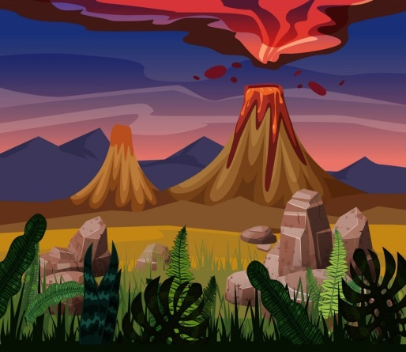



**Descripción de los personajes:** Pacman, Pacwoman, Crockits, Emperador/Rey de los Crockits.

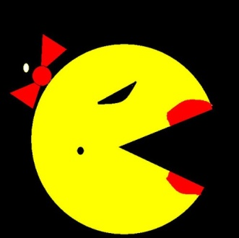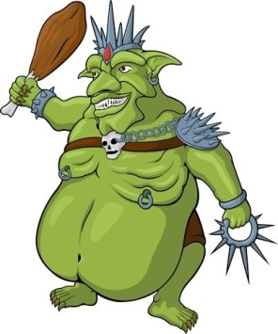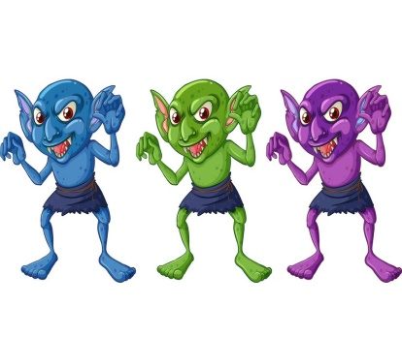

**Descripción de las mecánicas del juego:** Desarrollo de los niveles en función de la obtención de las gemas. Para obtenerlas se deberá conseguir una puntuación fijada al comienzo de los niveles. La puntuación se incrementa a medida que se comen los quesos, Aparte habrá ciertos elementos comestibles que generarán ciertos cambios en el comportamiento o figura del Pacman o de la Pacwoman, por ejemplo: aumento de velocidad, crecimiento del cuerpo, etc.